ТРУБОРЕЗНЫЙ СТАНОК

Модель: PNM-1-1/2”

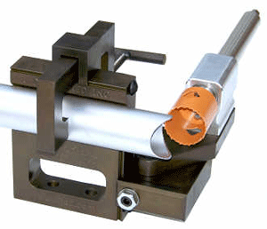

Инструкция по эксплуатации
Сборка

После распаковки станка необходима его окончательная сборка. Станок в сборе станок показан на Рис. 1. На стр. 7 показан детальный вид станка.

Рис. 1
Станок в сборе

- Начиная с пустой рамы, установить ползун на раму со стороны крепления «ласточкин хвост», шкалой вверх. Установить стопорный болт в боковину рамы. Стопорный болт предназначен для быстрого и легкого возврата станка в нулевое положение после операции. Если головка стопорного болта слишком велика и не позволяет ползуну выполнить возврат к нулю, то, возможно, потребуется немного сточить ее внешний диаметр. Вставить установочный винт 1/2" – 20 в ползун и затянуть. Надеть втулку 1/2" и гайку на установочный винт и затянуть до фиксации ползуна. Не перетягивать!
- Подшипниковые узлы поставляются с предварительно собранными подшипниками и валами. Используя два болта 3/8" с плоской головкой, прикрепить подшипниковый узел к поворотной пластине. Убедиться, что головки болтов находятся ниже поверхности поворотной пластины.
- Установить поворотную пластину на ползун с помощью винта 1/2" с цилиндрической головкой, втулки 1/2" и гайки 1/2". Отрегулировать ноль градусов и затянуть.
- Используя страницу 1 в качестве ориентира для ориентации детали, вставить трубный зажим в ползун трубного зажима. Установить ползун трубного зажима на станок со стороны подшипникового узла. Установить последний стопорный болт в боковину рамы. Установить Т-образную рукоятку в заднюю часть трубного зажима.
Монтаж
Существуют 4 способа установки станка:
- Простое С-образное крепление на верстаке.
- Крепление к верстаку болтами через два отверстия 1/2" в раме. Болты устанавливаются головками вниз, чтобы гайки были видны в прямоугольном отверстии рамы.
- Зажим в тисках.
- Крепление непосредственно на трубе с помощью V-образного паза и трубного зажима. Этот последний метод может использоваться для выполнения резки на выступающих частях.
Необходимо всегда устанав- ливать шайбу 1/2" на вал перед адаптером или кольцевой пилой. Это предотвратит глубокое проникновение вала в подшип- никовый узел и попадание грязи и мусора в подшипник. | 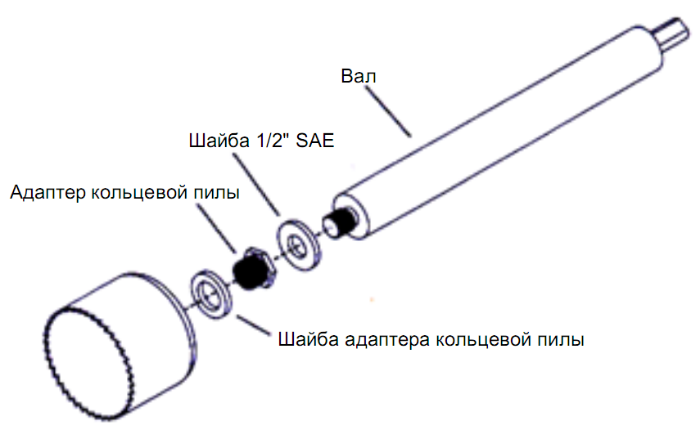  Рис. 2 Узел кольцевой пилы и вала
Кольцевые пилы поставляются с двумя типами монтажной резьбы. В большинстве кольцевых пил используется адаптер и шайба адаптера. Кольцевая пила устанавливается на вал как показано на Рис. 2. Шайба очень важна, так как она предохраняет резьбу кольцевой пилы от повреждений во время работы.
Примечание: использовать только биметаллические кольцевые пилы. Их можно приобрести в большинстве магазинов.

Эксплуатация

Для работы станка требуется ручное сверло 1/2". Вал фрезерован с трех сторон, чтобы предотвратить скольжение фиксатора и, следовательно, отлично работает с бесшпоночным фиксатором.

ПРЯМАЯ РЕЗКА И РЕЗКА ПОД УГЛОМ
Настроить станок на требуемый угол. Вставить трубу в V-образный паз и сдвинуть трубный зажим как можно ближе к кольцевой пиле без врезки в сам трубный зажим. Надежно затянуть трубный зажим. Как правило, не следует прорезать всю трубу за один раз. Трубу следует вставлять в станок так, чтобы, когда кольцевая пила прорезала отверстие в трубе, она проходила только через середину торца трубы при резке. Это показано на Рис. 5. Это позволит отломить первую половину, прежде чем кольцевая пила прорежет вторую половину. Если требуется прорезать всю трубу, то, вероятно, произойдет касание дна кольцевой пилы Это происходит, когда выполняется резка под углом. Достаточно отвести кольцевую пилу и с помощью плоскогубцев отогнуть отрезанный кусок, чтобы пила могла продолжить резку. Это легче, чем кажется. Если станок слегка смещается от центра, то можно вертикально отрегулировать ползун, чтобы исправить проблему. Имейте в виду, что при изменении размеров пилы, усилие резки также изменяется, что обычно приводит к очень небольшой ошибке выравнивания. Однако, при сваривании этот недостаток скрывается. При резке следует наносить смазку, подача ручной дрели должна быть равномерной и без чрезмерного усилия. Обычно резка занимает 7-11 секунд.
Рис. 3
Выполнение прямой резки
Рис. 4
Выполнение резки под углом
Держать дрель следует уверенно, но не прилагать чрезмерное усилие при нажатии. При слишком высоком усилии кольцевая пила может отогнуть трубу, что приведет к ее отбрасыванию в противоположном направлении после резки. Это может привести к травме. Это относится ко всем пилам. Кольцевая пила является вращающейся частью, поэтому запрещается приближаться к ней во время работы. Кроме того, необходимо использовать защитные очки. Запрещается работать в ювелирных украшениях.
Рис. 5 Надлежащее количество удаляемого материала трубы Обратите внимание, середина трубы не вырезана
СОБЛЮДАТЬ ОСТОРОЖНОСТЬ.

Главной особенностью станка является то, что поворотный кронштейн регулирует угол разреза. Это огромное преимущество перед другими станками. Потому что независимо от угла резки, труба всегда находится в одном положении. Это позволяет использовать простую оснастку для фиксации трубы горизонтально, если она длинная, а также точно определять местоположение трубы для нескольких отрезков. Это также позволяет устанавливать станок ближе к стенам. Поскольку длинная труба никогда не вращается, это экономит пространство мастерской.
Рис. 6
Выполнение резки со смещением

РЕЗКА СО СМЕЩЕНИЕМ
Смещение показано на Рис. 6, по сути, используется та же процедура, что и при прямой или угловой резке. Во-первых, ослабить зажимную гайку на ползуне и с помощью шкалы отрегулировать нужное смещение. Поместить трубу в станок и затянуть трубный зажим. Во время резки скорее всего будет контакт с днищем кольцевой пилы до того как она пройдет через трубу. В таком случае следует отвести пилу и, используя плоскую отвертку, извлечь материал. Плоскогубцы здесь не требуются. Теперь можно продолжать резку.

Детальный вид

ПЕРЕЧЕНЬ ДЕТАЛЕЙ:
№ | Специ-  фикация | Наименование | К-во | № | Специ-  фикация | Наименование | К-во
1 |  | Т-образная рукоятка | 1 | 10 | M10X25 | Болт | 2
2 |  | Трубный зажим | 1 | 11 |  | Ползун | 1
3 |  | Ползун трубного зажима | 1 | 12 | 12 | Втулка | 1
4 |  | Рама | 1 | 13 | M12 | Гайка | 1
5 | M12X50 | Болт | 1 | 14 | M12X35 | Винт | 1
6 |  | Подшипниковый узел | 1 | 15 | M12 | Гайка | 1
7 | 25 (HK2524) | Игольчатый подшипник | 2 | 16 | 12 | Втулка | 1
8 |  | Вал | 1 | 17 | M10X16 | Стопорный болт | 2
9 |  | Поворотная пластина | 1 | позиции №18, №19, №20, №21 - в комплектацию не входят
Примечание: Данное руководство предназначено только для ознакомления. Вследствие постоянного совершенствования оборудования в любое время могут быть сделаны изменения без уведомления.

